**Carpetas**

Dentro de la principal, se crean 3 carpetas:

* css
* img
* js

Por a parte dentro de la principal se crea un archivo con extensión html, pero siempre debe llamarse index.html

Junto con ello se crea otro archivo con el nombre style.css

HTML es un lenguaje de etiquetas, no de programación. La hoja de estilo es lista de propiedades en cascada. Es la base o estructura de la página web

**Etiquetas:**

Etiqueta p (<p> </p>) es una etiqueta de párrafo

Dentro de las etiquetas, se pueden añadir atributos, los cuales son características adicionales <etiqueta atributo = “valor o valor2”> </etiqueta> (valor 2 si se le pone dos atributos)

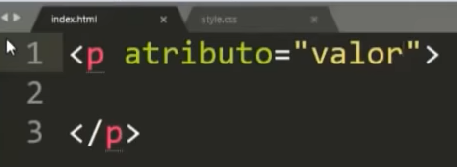

**Estilos**

Trabaja con selectores (super generales o super específicos), ejemplo, tomar un elemento de html y le are algún estilo en especifico.   
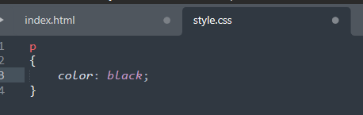

P = selector (etiqueta o algo general de html) este caso como es p es general  
{ = llave de apertura  
color = propiedad  
black = valor de la propiedad  
} llave de cierre

Se puede trabajar con clases

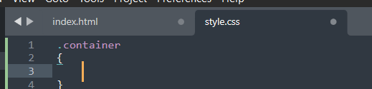

CONTAINER sirve para hacer algo a todas las etiquetas deseadas, es por clase o categorias  
En cambio ID es algo especifico, solo una etiqueta puede tener un ID.

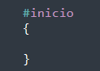

El * es el mas general de todos, ya que equivale a todos los elementos dentro del html para darles propiedades

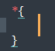

Hoja de estilos

Siempre antes de linkear la hoja de estilos dentro de la estructura se linkea normalize.css el cual permite que la pagina web se vea igual en todos los navegadores, ya que cada uno mantiene estilos por defecto que puede realizar variaciones al ver la web.

Luego de ello se ingresa a la pagina de Google Fonts, por el cual debemos estar al tanto de los cambios que tiene ya que es una herramienta que da googles para cargar las fuentes que tienen demanda y de moda. FONT AWESOME es una herramienta tipográfica que crea iconos como tipografia

Google Fonts es mas común Roboto y se agregan. A la derecha de la pagina aparece dos opciones REVIEW y EMBED. Al entrar en EMBED nos da unas líneas de código en la opción de LINK. EJ:  
<link href="https://fonts.googleapis.com/css2?family=**Roboto:wght@100;300;400;500;700;900**&display=swap" rel="stylesheet">

Debe ser el Segundo parrafo y se pega antes de normalize en la estructura

Además hay un codigo en CSS RULES que se debe copiar y pegar en el body de la estructura

FONT AWESOME: Se ingresa en usuario en KIT y se apreta el recuadro con números y se copia el código que aparece como por ejemplo

<script src="https://kit.fontawesome.com/6c75250cff.js" crossorigin="anonymous"></script>

Se pega depues de la línea donde se linkea style.css

En los bloques los elementos por defecto son estáticos, no se pueden mover, al colocarlos en posición relativa nos permiten moverlos o agrandar o achicar arriba (top) abajo (bottom), izq (left), der (rigth), z-index (eje z). Podemos moverlas encima incluso de los elementos que se encuentran estáticos o no sin moverlos, y el espacio en donde estaba ese elemento sigue ahí.

En posición absoluto también nos permiten moverlos a donde queramos su espacio en el que estaba antes desaparece y el que estaba mas abajo por ejemplo, ocupa su lugar. El otro elemento tiene que ser relativo para que podamos colocar el absoluto encima.

Posicion fixed posicion fija, el elemento sigue al momento de bajar por la pagina

Estas tres posiciones se les puede utilizar con los atributos (top) abajo (bottom), izq (left), der (rigth), z-index (eje z)

ADAPTAR PAGINA WEB A CELULARES

MEDIA QUERY: técnica para pasar estructura con estilos a un dispositivo de menor tamaño

Pero primero se debe agregar un meta : buscar en Google VIEW PORT HTML:   
<meta name="viewport" content="width=device-width, initial-scale=1.0">

Pone la parte visible del dispositivo

Primero se debe pensar cual es el tamaño máximo que puede tener un celular, el máximo es 767px